Přírodověda 4. třída – náhradní práce za1. 4.
Dobrý den,
v minulých hodinách jsme si ukázali, co je potřeba udělat na zahrádce, abychom v létě nebo na podzim mohli sklidit úrodu naší čerstvé a zdravé zeleninky nebo ovoce.
Dnes si povíme něco o tom, jaké rostliny rozeznáváme a co nám dávají a k čemu to používáme.

Zelení přátelé člověka

Každý organizmus (rostlina, živočich) má v přírodě svoje místo a své využití. I po smrti v přírodě nic nebude nevyužito.
Dnes si povíme o rostlinách, které živí nás i živočichy. Díky nim můžeme dýchat a máme co jíst.

Rostliny dělíme podle toho, jaký mají stonek: (podívejte se na str. 57 na obrázek)
- stromy – mají dřevnatý stonek (kmen)
- například buk – dává nám stín, dřevo, spadané listí hnojí půdu, bukvice živí zvířata
- keře – nemá kmen, má dřevnatý stonek
- bez černý – je léčivý. Květy - na čaj, plody – bobule – masti, marmelády, šťávy, potrava pro ptáčky (trusem roznášejí semena po okolí)
- byliny – mají stonek (dužnatý nebo dutý)
- divizna – vysoká bylina, léčivka, květy se suší na čaj proti kašli

tělo rostlin:
- kořen – udržuje rostlinu v zemi a rostlina jím přijímá potravu
- stonek – vyrůstá z kořene, jsou na něm listy
- stonkem proudí výživa z kořenů do květů
- byliny mají buď stonek dužnatý nebo dutý (trávy a obilí), stonky mohou být různé
- list – různé tvary listů, - ploché a zelené
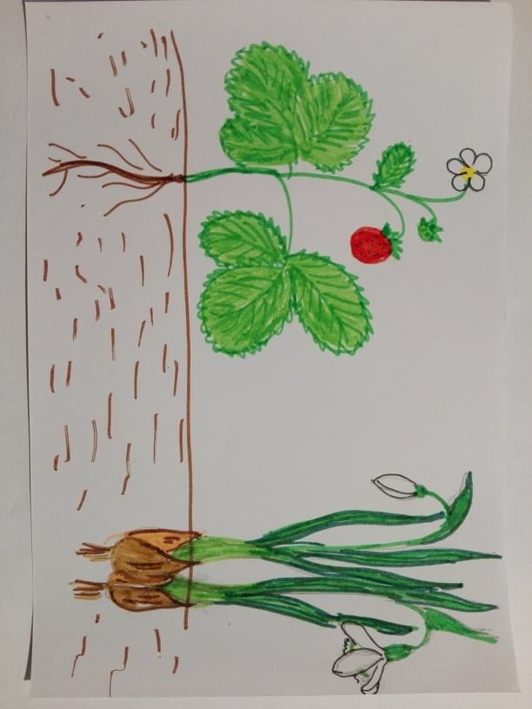
- zachycují sluneční záření, rostliny je potřebují k životu
- květ – na konci stonků
- různé tvary, barvy a vůně květů – typické pro určité rostliny
- plod – vznikne z opyleného květu
- mají různé tvary a barvy
- v plodech jsou uložena semena

úkol:
popiš části rostlin
použij tato slova:

KOŘEN
STONEK
LIST
KVĚT
PLOD
CIBULKA
KOŘÍNKY

na procvičení:
skolakov prvouka3.třída rostliny

